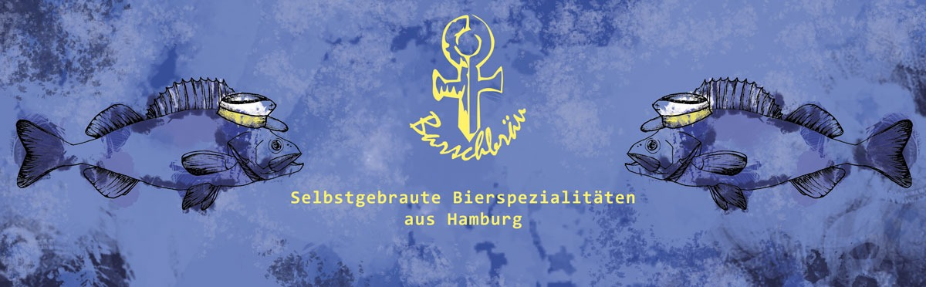
Rezept: | Summer Ale 2.0 IBU 30 // 12° Stammwürze
Malz: | Pilsner 2 Kg, Pale Ale 2 Kg, Weizen 500g, = 4,5 Kg
Hopfen: | - Doldenhopfen  - Azacca | 7,3% Alphasäure  12,7% Alphasäure
Hefe: | Fermentis Safale US 05 | Obergärig
Wasser: | Hauptguss: 20L | Nachguss: 16L
Sonstiges:

Einmaischen | Wasser (Hauptguss) auf 66° erwärmen, Malz hinzugeben, erhitzen | Beginn:  Ende:
Erwärmen | Auf 67° erwärmen | …..° um:
1. Rast | 60min bei 67° | Beginn:  Ende:
Erwärmen | Auf 78° erwärmen | …..° um:
2. Rast | 10min bei 78° | Beginn:  Ende:
Abmaischen | Läutern bei 78° | Beginn um:
Nachguss | Mit heißem Wasser anschwänzen | Beginn:  Ende:
Stammwürze ermitteln | Stammwürze mit Bierspindel ermitteln. | …..% Stammwürze
Kochen | Würze zum Kochen bringen, Kochzeit 90min | Beginn:
Hopfengaben | Hinzugabe des Hopfens
1. | Kochbeginn 16,74g Doldenhopfen | Um:
2. | 60min 15.86g Doldenhopfen | Um:
3. | 90min 17.32g Azacca | Um:
Speise | ...L Speise ziehen
Kühlen | Würze auf 20° kühlen | Beginn:  Ende:
Hefe | Hefe anstellen und beigeben | Zugabe um:

